Конспект урока развития творческих способностей в 5 классе по теме:
Grammar: Present Perfect Tense.
London Sights. Ufa Sights.
Учитель: Мороз Фаузия Абдульмановна

Цели урока: 1. Научить выполнять творческие задания, опираясь на
изученные структуры, речевые обороты, клише и т.д.;
2. Научить выполнять поисковые задания;
3. Развивать память, мышление, внимание, воображение;
4. Закреплять навыки диалогической речи, устного
сообщения;
5. Ознакомить с социально-культурными
достопримечательностями Лондона;
6. Воспитывать чувство патриотизма; уважения к стране
изучаемого языка.
Девиз урока: Раскройте свои знания! И вы почувствуете себя более
совершенными!
Форма урока: Урок – соревнование.
Оснащение: сигнальные карточки, таблицы, опорные схемы, картинки
с видами Лондона, Уфы, магнитофон.

Ход урока:
Оформление доски:

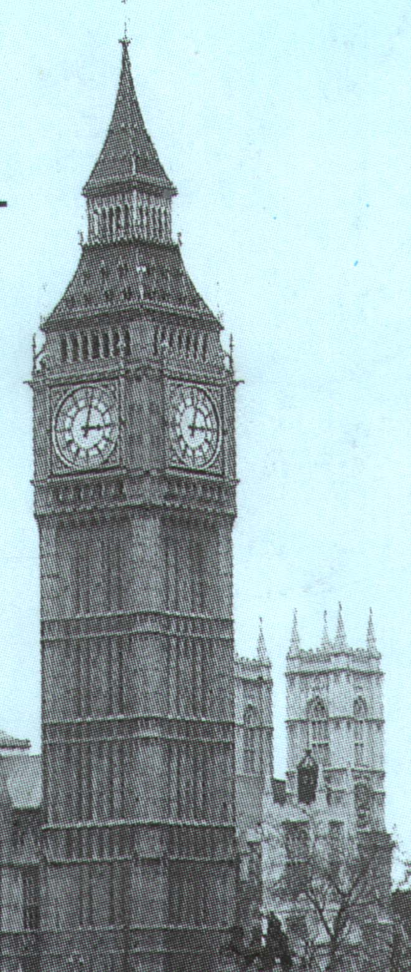

Деятельность учителя Деятельность учеников

I. Начало урока:
Ребята, сегодня урок проводится
в форме соревнования. За самый
быстрый ответ – получаете цвет-
ной кружочек. Кто больше набё-
рет кружочков - в конце урока
получает звание “Best Pupil”.
Вы сегодня ознакомитесь с
достопримечательностями Лондо-
на; научитесь составлять предло-
жения во времени Present Perfect;
задавать вопросы.
Дежурный ученик сдаёт рапорт. По цепоч-
ке отвечают на вопросы и другие ученики.
- Who is on duty today? - I am on duty today?
- What date is it today? - Today is the 21st of February, Monday.
- Who is absent? - All are present.
- What lessons have you got - Today I have got Russian, Maths, History,
today? Art, English, Geography.
- Who is your Russian teacher? - Rogova Mariya Leontyevna is my Russian
teacher.
- What city is the capital of - It is London.
Great Britain?
- What city is the capital of the - It is Ufa.
Republic of Bashkortostan?
- What London sights do you - I know Big Ben, Tower.
know?
- What Ufa sight is your favou- - It is a monument to Salavat Yulayev.
rite sight?

II. Фонетическая зарядка.
-Will you read these words yourself, Учащиеся самостоятельно читают хором
please. слова с карточек, таблиц.

Be-been, hear-heard, see-seen. never, ever, already, just, yet.
square, part, gallery, statue,
circus, museum, theatre, abbey,
defeat, visit, battle.

The Houses of Parliament, Buckingham Palace, Piccadilly Circus,
Westminster Abbey, Hyde Park, St. Paul’s Cathedral, The Tower,
Trafalgar Square, Oxford Street, Whitehall.

III. Разминка. Повторение пройденного материала по теме “British Famous
People”. (работа с магнитофоном).

Объясняет задачу: прослушать
Внимательно вопросы и три
(a,b,c) варианта ответа.
Постараться первым показать
соответствующую (a,b,c) сигналь-
ную карточку.
Слушают магнитофонную запись, исполь-
зуя сигнальные карточки.
Вопросы: Варианты ответов:
-Who first walked on the Moon? - a) Hogarth b) Newton c) Armstrong
-Who was the first man in space? - a) Armstrong b) Gagarin c) Newton
-When did Gagarin go into space? - a) 1959 b) 1961 c) 1972
-Who invented the telephone? - a) Newton b) Hogarth c) Bell
- Who discovered penicillin? - a) Constable b) Fleming c) Armstrong
-Who was the first Englishman in - a) Captain b) Richard Chancellor
Russia? c) Francis Drake

IV. Развитие психических механизмов, мыслительной деятельности,
зрительной памяти.

Задача: посмотреть 1 минуту на
слова и выполнить письменные
задания.

Square, park, actor, statue, gallery, queen, school, circus.

Читает задания:
- Сколько не соответствующих - 2
теме слов?
- Написать самое короткое слово. - park
- Было ли слово museum? - нет
- Написать перевод последнего circus - цирк
слова.
- Были ли слова синонимы? - нет
- Сколько было всего слов? - 8
- Были ли слова, начинающиеся - actor
с буквы а?
-Какое слово было 4-ым по счету? - statue
-Из скольки букв состояло 1-ое - из 6 букв
слово?

V. Развитие логического мышления. (Grammar: Present Perfect Tense).

- Задача I: Вставить пропущен-
ное слово, прочитать, перевести,
определить время предложения.

Учитель вывешивает таблицу.

I have …. Been to London. But I have …. much about it. I shall try to ….
London, when I …. school. Have you ever …. to London?

На доске – пропущенные слова: been,
finish, visit, heard, never.

- Задача II: заполнить по образцу 3 форму глагола, видовременную форму
Present Perfect Tense.

be - been - have/has been
… - visited - ……………
… - ………. - have/has seen

VI. Решение творческих заданий.

Задача: используя заполненную
таблицу, разыграть диалог между
«Русским журналистом» и
«Британским туристом».

be – been – have/has been
visit – visited - have/has visited
see – seen – have/has seen

Учитель начинает диалог, даёт на Учащиеся делятся по рядам:
доске образцы вопросов: “Russian journalists”
-How long have you been in “British tourists”
Moscow?
-What interesting places have you
seen? и т.д.

VII. Составление диалога.
-Hello! I am a Russian journalist. -Hello! I am a British tourist. My name is
My name is Makarova Darya. Mary Smith.
- Have you been in Moscow? - Yes, I have been.
-Have you visited Kremlin? - Yes, I have visited Kremlin.
-Have you been in Ufa? - Yes, I have been Ufa.
What interesting places have you - I have seen a Monument to Salavat
seen in Ufa? Yulayev, Friendship’s Monument.

VIII. Развитие слуховой памяти (диктант).

Задача: Прослушать диктант 2 раза.
После 2-го прослушивания записать
в тетради, логически пропущенные
названия достопримечательностей
Лондона, Уфы.( допускаются назва-
ния на родном языке.)

Ladies and gentlemen. Welcome to Russia. There are many beautiful sights
in it. We start from the centre of London - … … . There is a statue of … …
in the centre of Trafalgar Square. On the right side of it you can see … … .
It is clock tower.
Now, welcome to the Republic of Bashkortostan. On the bank of the river
Belaya you can see the National Hero’s … to … … … … symbolises
friendship between Russians and Bashkirs!

Возможные названия:
Trafalgar Square, Admiral Nelson, Big
Ben, Monument to Salavat Yulayev,
Friendship Monument.

IX. Развитие мышления, воображения.

Задача: Составить из набора букв
Название одного из видов Лондона,
Уфы. Дать краткую информацию о
них (можно на родном языке). Первый ученик получает кружочек.

T L F Q E Trafalgar Square – is the centre of London.
A R G A S There is the statue of Admiral Nelson in it.
A A R R U There are Buckingham Palace, Westmins-
ter Abbey in it.

S Y L L Y V M A Salavat Yulayev Monument – is the symbol
O A N M A T U of Ufa. It stands on the bank of the river
U A E V E N T Belaya.

X. Подведение итогов. Выявление победителей урока-соревнования.
(подсчёт набранных кружочков).

Now let’s clear up – who is the “Best Pupil.” Let’s count your scores.
Учитель награждает медалями “Best Pupil” желтого, серого, черного
цветов первых 3-ёх победителей.

XI. Выставление оценок. Итог урока.

-What is the subject of our lesson? -It is “London Sights”.
-What is the form of our lesson? -It is the contest.
-Who are the best pupils of our lesson? -They are: Yermolayev Ilya, Ziganshin
Timur, Ulyanova Yekaterina.

XII. Объяснение д/з. Прощение.
Homework: Ex.25 p.278 – составить диалог по образцу, услышанному на
уроке, опираясь на ключевые выражения.

